🔵 我會操作 🥤 吸管真的斷了嗎？・學習單
姓名 ＿＿＿＿＿＿ 日期 ＿＿＿＿＿＿ 班級 ＿＿＿
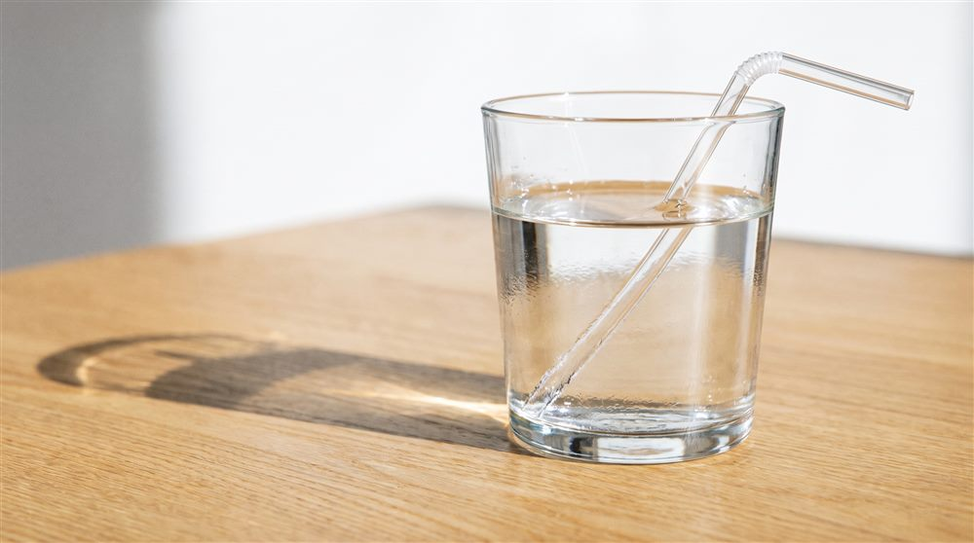 | 1 吸管放進水裡，看起來？（圈一個）  ☐ 彎了、像斷掉  ☐ 變更長  ☐ 沒有變
 | 2 拿出來看，吸管真的？（圈一個）  ☐ 沒斷  ☐ 斷了
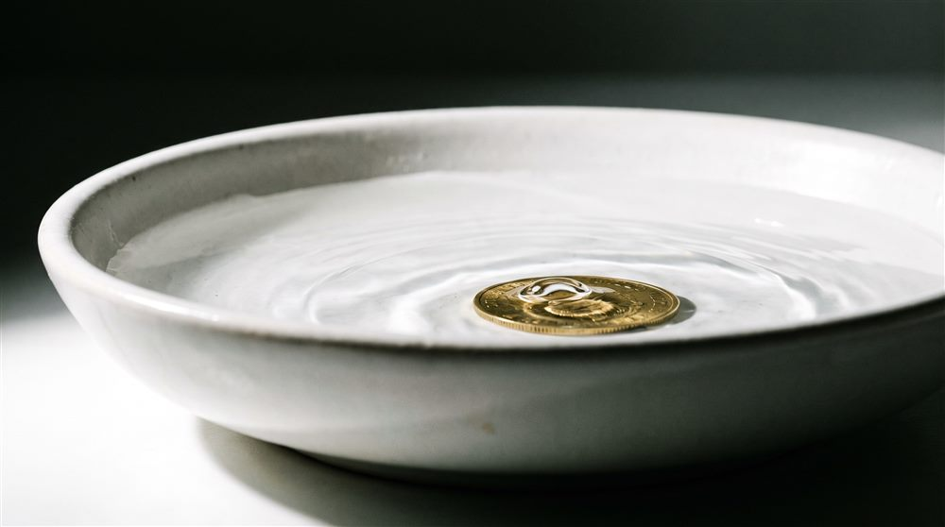 | 3 碗裡的硬幣，倒水以後看起來？  ☐ 浮上來了  ☐ 沉下去  ☐ 不見了
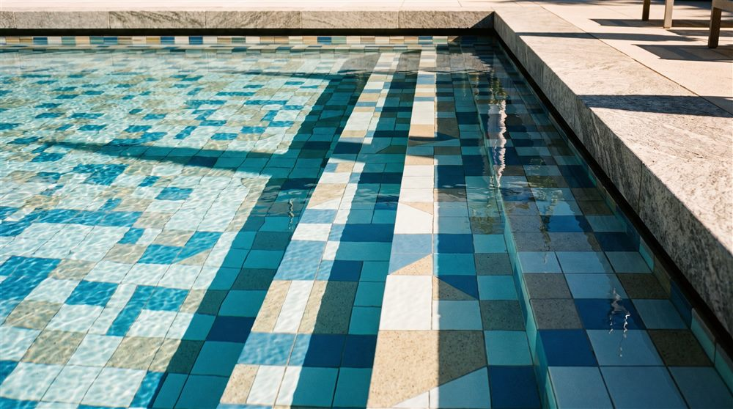 | 4 游泳池看起來比實際？  ☐ 淺  ☐ 深  ☐ 一樣
 | 5 光進到水裡，方向會？（貼「折射」貼紙）  ☐ 改變（轉彎）  ☐ 不變（直直走）

👏 完成了嗎？貼一張完成貼紙 → ☐
🥤 吸管真的斷了嗎？・學習單（照片版）｜任務四 光的折射・Ka-IV-8｜竹東國中自然科

🟠 我會推理 🥤 吸管真的斷了嗎？・學習單
姓名 ＿＿＿＿＿＿ 日期 ＿＿＿＿＿＿ 班級 ＿＿＿
 | 1 吸管沒有斷，為什麼看起來彎？  因為光從空氣進到水裡，方向 ＿＿＿＿，這叫 ＿＿＿＿。
 | 2 硬幣沒有動，為什麼看起來浮上來？  因為光在水面 ＿＿＿＿，把影像 ＿＿＿＿，所以看起來比較 ＿＿＿。
 | 3 游泳池看起來淺，可以直接跳嗎？  ☐ 可以 ☐ 不可以。因為看起來 ＿＿＿，其實 ＿＿＿，所以要 ＿＿＿＿＿＿＿＿。

4 遷移：用網子撈水裡的東西，要往哪裡撈？為什麼？
往 ＿＿＿＿＿ 撈，因為 ＿＿＿＿＿＿＿＿＿＿＿＿＿＿＿＿＿＿＿＿＿＿＿＿。
5 一句話：光碰到鏡子彈回來叫 ＿＿＿＿；光進到水裡轉彎叫 ＿＿＿＿。
🥤 吸管真的斷了嗎？・學習單（照片版）｜Ka-IV-8｜竹東國中自然科

🥤 折射學習單・教師解答卡
🔵 1 彎了、像斷掉｜2 沒斷｜3 浮上來了｜4 淺｜5 改變（轉彎）
🟠 1 改變／折射｜2 轉彎／抬高／淺（高）｜3 不可以；淺／更深／先確認深度、有大人在（合理即可）｜4 更深一點，因為看到的位置比真的位置高｜5 反射／折射
評量記錄：概念（對/半/未）、反應方式（說/指/操作）、提示層級（3/2/1/0）。

